《无机化学》第7章 难溶强电解质溶液的沉淀溶解平衡
课后答案
- 解： PbI₂在纯水中的溶解度为S，即有以下平衡：
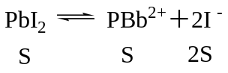
K_{sp}(PbI2)＝[Pb²⁺]·[I⁻]²=S·4S²=4S³
＝4×(1.29×10⁻³)³
＝8.59×10⁻⁹
答：PbI₂的溶度积为8.59×10⁻⁹

- 解：BaCrO₄在纯水中的溶解度为S，即有以下平衡：
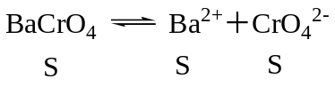
K_{sp}(BaCrO₄)＝[Ba²⁺]·[CrO₄²⁻]= S²
＝(2.91×10⁻³)²
＝8.47×10⁻⁶
答：BaCrO₄的溶度积为8.47×10⁻⁶

- 解：AgIO₃在纯水中的溶解度为S₁，Ag₂CrO₄在纯水中的溶解度为S₂，即有以下平衡：
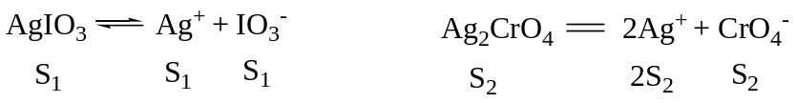
K_{sp}(AgIO₃)＝[Ag⁺][IO₃⁻]＝S₁²＝3.17×10⁻⁸
K_{sp}(Ag₂CrO₄)＝[Ag⁺]²[CrO₄⁻]＝4S₂³＝1.12×10⁻¹²
S₁＝1.78×10⁻⁴mol·L⁻¹ S₂＝6.54×10⁻⁵mol·L⁻¹
S₁＞S₂，故AgIO₃的溶解度更大。
答：AgIO₃的溶解度更大。

4. K_{sp}[Fe(OH)₃]=2.8×10⁻³⁹ K_{sp}[Fe(OH)₂]=4.87×10⁻¹⁷
（1）生成Fe(OH)₃沉淀时必须满足
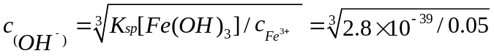=2.8×10⁻¹³
pH=1.6; 即pH＞1.6时，才能生成Fe(OH)₃沉淀；
（2）生成Fe(OH)₂，沉淀时必须满足
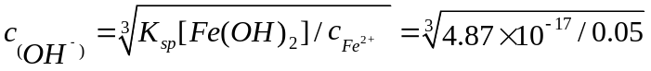= 3.12×10⁻⁷
pH=6.5; 即pH＞6.5，才能生成Fe(OH)₂沉淀；
结论：pH＞1.6时，即可生成Fe(OH)₃沉淀，生成Fe(OH)₂沉淀需要pH＞6.5，当Fe(OH)₃沉淀完全时，需满足
=6.54×10⁻¹²
pH=2.8
所以，将pH控制在2.8~6.5，可使Fe(OH)₃完全沉淀，但不生成Fe(OH)₂沉淀。

5. （1）生成Fe(OH)₃沉淀时必须满足
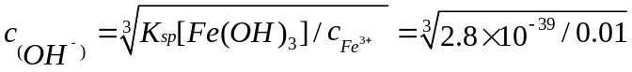=6.54×10⁻¹³
pH=1.81; 即pH＞1.81时，才能生成Fe(OH)₃沉淀；
（2）生成Mg(OH)₂，沉淀时必须满足
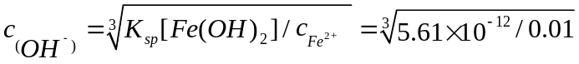= 8.24×10⁻⁴
pH=10.91; 即pH＞10.91，才能生成Mg(OH)₂沉淀；
当Fe(OH)₃沉淀完全时，需满足
=6.54×10⁻¹²
pH=2.81
将pH控制在2.81~10.91，可使Fe(OH)₃完全沉淀，但不生成Mg(OH)₂沉淀。所以，可以通过控制酸度将两种离子分离。

6. 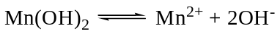
K_{sp}Mn(OH)₂＝[Mn²⁺]·[OH⁻]²
开始沉淀时[OH⁻]＝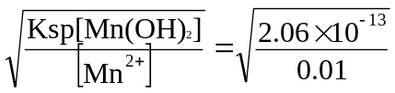＝4.56×10⁻⁶mol·L⁻¹
pOH=5.34 pH=8.66
Mn²⁺沉淀完全时：
[OH⁻]＝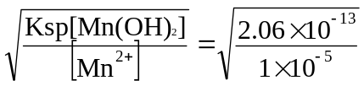＝1.43×10⁻⁴mol·L⁻¹
pOH＝3.84 pH＝10.16
故要使Mn²⁺开始沉淀pH＝8.66；使Mn²⁺沉淀安全时pH＝10.16。

7.解：(1)检验c_{OH}-的计算前提，满足：K_{b}.c>20K_{w}, c/K_{b}>400的近似条件，所以
c_{OH-}=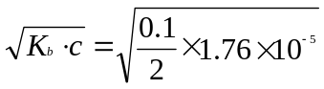=9.38×10⁻⁴mol/L
c_{Mg2+}=0.10mol/L
Q=8.80×10⁻⁸＞5.61×10⁻¹²
∴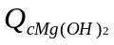＞K_{sp}·Mg(OH)₂
所以，有Mg(OH)₂沉淀生成
（2）K_{sp}=[Mg²⁺]·[OH⁻]²
要使=K_{sp}·Mg(OH)₂ ，
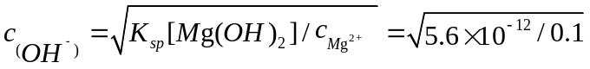=7.48×10⁻⁶ mol/L
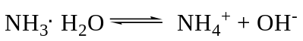
0.05 x 7.48×10⁻⁶
K_{b}＝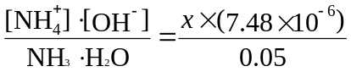＝1.76×10⁻⁵
x=0.118mol·L⁻¹
m_{NH4Cl}＝x×(5.0×10⁻³＋5.0×10⁻³)×53.5
＝0.118×0.01×53.5＝0.063g
所以，需要加入氯化铵固体0.063g。

8. 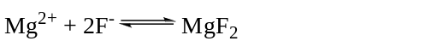
Q＝Mg²⁺·(F⁻)²＝K_{sp}(MgF₂)
故[F⁻]＝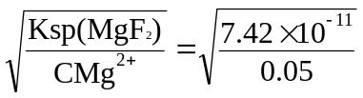＝3.85×10⁻⁵mol·L⁻¹
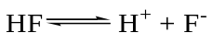
K_{a(HF)}＝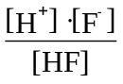＝3.53×10⁻⁴mol·L⁻¹
所以，[H⁺]＝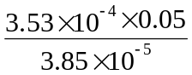＝0.458mol·L⁻¹
故要使溶液不生成MgF₂沉淀，[H⁺]必须增大至0.458mol·L⁻¹。

9. 设溶液中[Pb²⁺]为x mol·L⁻¹ ，[Ba²⁺]为y mol·L⁻¹，则[SO₄²⁻]为(x+y) mol·L⁻¹
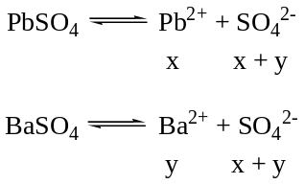
K_{sp}(PbSO₄)＝[Pb²⁺]·[SO₄²⁻]＝x·(x＋y)＝1.82×10⁻⁸ （1）
K_{sp}(BaSO₄)＝[Ba²⁺]·[SO₄²⁻]＝y·(x＋y)＝1.07×10⁻⁷ （2）
（1）－（2）＝x²－y²＝-8.88×10⁻⁸
（1）＋（2）＝＝(x＋y)²＝1.252×10⁻⁷
故x＝5.0×10⁻⁵mol·L⁻¹
y＝3.0×10⁻⁴mol·L⁻¹
[SO₄²⁻]＝3.5×10⁻⁴mol·L⁻¹
答：溶液中[Pb²⁺]为5.0×10⁻⁵ mol·L⁻¹ ，[Ba²⁺]为3.0×10⁻⁴ mol·L⁻¹，则[SO₄²⁻]为3.5×10⁻⁴mol·L⁻¹。

10. （1）S=8.0mmol/L=8×10⁻³ mol/L
NaUrNa⁺＋Ur⁻
K_{sp}=S²=(8×10⁻³)²=6.4×10⁻⁵
K_{sp}=[Na⁺][Ur⁻]
[Ur⁻]=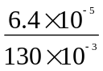=4.92×10⁻⁴mol/L
最多尿酸盐[Ur⁻]浓度为4.92×10⁻⁴mol/L
（2）HUrH⁺＋Ur⁻
pH=7.4 ∴[H⁺]=10^{-7.4}mol/L
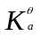=10^{-5.4}=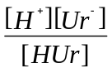 ∴[HUr]=4.92×10⁻⁶mol/L
血清中尿酸 [HUr]浓度为4.92×10⁻⁶mol/L
（3）尿酸S’=0.5mmol/L
尿酸色饱和叶中，尿酸盐浓度为[Ur⁻]=2.0-0.5=1.5 mmol/L
HUr H⁺＋Ur⁻
=10^{-5.4}=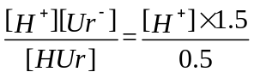
[H⁺]=1.32×10⁻⁶mol/L
pH=5.87
所以，尿酸晶体析出时，尿液pH为5.87。

